Муниципальное дошкольное образовательное учреждение «Детский сад № 98»
ИНФОРМАЦИОННАЯ ГАЗЕТА
ДЛЯ РОДИТЕЛЕЙ

К А Р А М Е Л Ь К И
МАРТ
8 Марта — день особый,
Несет с собою он весну.
Тебя поздравить, мама, снова
Я с этим праздником спешу.
Хочу, чтоб ты не огорчалась
И улыбалась, как сейчас.
Чтоб на меня не обижалась,
Чтоб было мирно всё у нас.
Пусть сердце не болит, не плачет.
Тебя за всё благодарю!
Здоровья, радости, удачи!
Ведь очень я тебя люблю.
С праздником, дорогие женщины!

НАШИ НОВОСТИ
Праздники в детском саду
В нашем детском саду ежегодно на День защитника Отечества проходят спортивные праздники. Маленьким спортсмены участвовали в эстафетах вместе с папами, дядями и дедушками, и соревновались в ловкости, силе, смелости, находчивости!
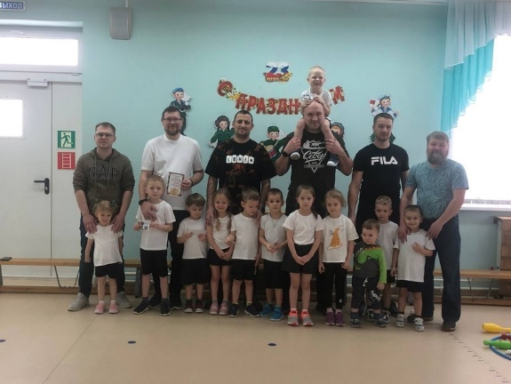
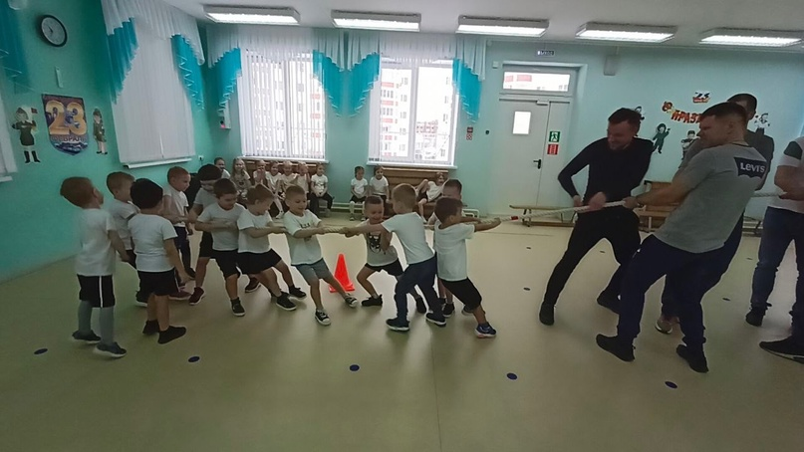

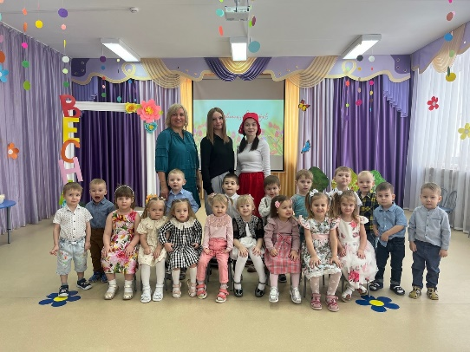
Дорогие мамы и бабушки, наши "Карамельки" поздравляют вас с 8 Марта! В Международный женский день от всей души желают вам легкости, бодрости, тепла, улыбок и прекрасного настроения. Пусть сбудутся все желания, в семьях будут счастье и мир. Пусть непременно происходят в вашей жизни прекрасные события, яркие моменты. Будьте любимы, любите, вдохновляя своих родных и близких.
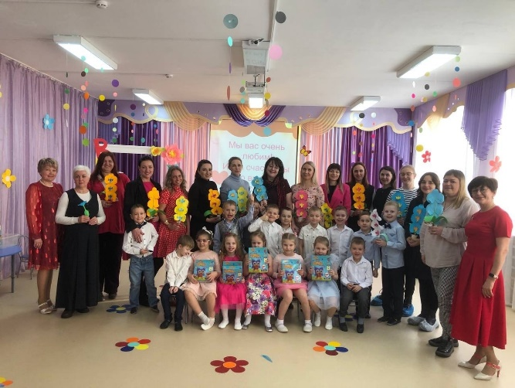

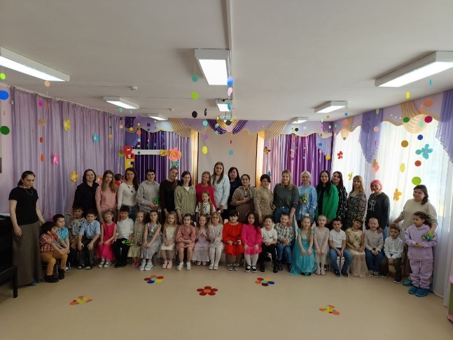

НАШИ НОВОСТИ
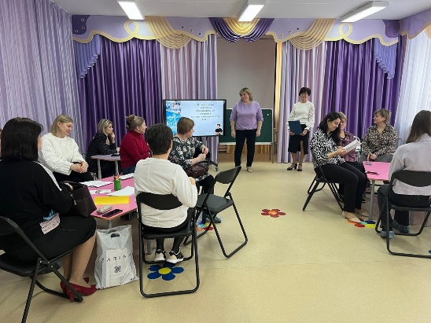
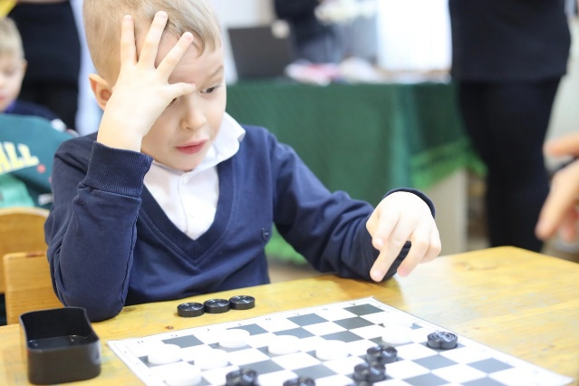
21 февраля на базе МДОУ "Детский сад № 98" состоялась встреча "Школы молодого педагога", на которой свой опыт представили детские сады № 98, № 222 и № 192. Презентацию опыта «Использование цифровых образовательных ресурсов в познавательно развитии детей" представила Радиоз Татьяна Юрьевна, воспитатель группы «Звездочки».
18 февраля в Городском Центре Технического Творчества состоялся настоящий праздник для юных умников и умниц. Более 120 воспитанников образовательных организаций приняли участие в Ярославском шахматно-шашечном турнире. Воспитанники нашего детского сада из группы «Звездочки»-Гоша и Миша Рапаковы тоже приняли участие.
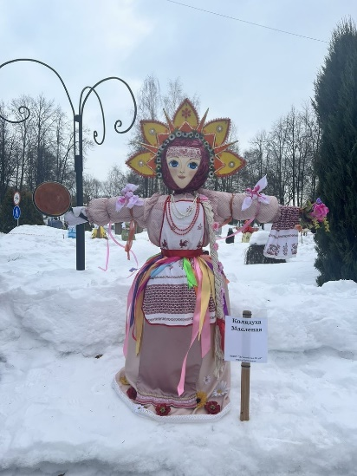
Наш детский сад № 98 "Карамельки" ежегодно принимает участие в конкурсе "Краса-масленица". Приходите знакомиться с Сударыней-масленицей на Даманский остров.
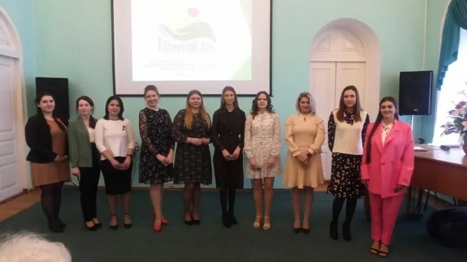
В феврале воспитатель группы «Гулливер» представила наш детский сад в городскогом конкурсе профессионального мастерства молодых педагогов ДОУ "Педагогический дебют". Марина Владимировна представила свой опыт работы, удивив жюри и заслужив высокие оценки!

Консультация для родителей
Как развить внимательность и бережливость у ребенка?
Как известно, внимательность – это одно из важных качеств человека. Оно помогает усваивать людям нужную информацию. Поэтому развитие этого качества поспособствует не только общему развитию малыша и его успехам в учебе, но и окажет влияние на всю его дальнейшую жизнь. А значит, внимательность у чада надо развивать с самых малых лет. Малышу довольно сложно концентрироваться на каком-то предмете долгое время. Все потому, что его объем внимательности еще очень мал. Крошка не может также наблюдать за несколькими предметами одновременно. Его внимание быстро сменяется с одного объекта на другой, он часто отвлекается.
Для многих дошколят все это вполне нормально, но родители все же могут развивать его внимание, при этом, используя простые приемы. Главное, взрослым надо запастись терпением и выдержкой. Дальше – следует выбрать те игры, которые интересны и деткам, и родителям. Помни, такая развивающая игра должна приносить эффективность и радость. Итак, предлагаем тебе несколько упражнений, которые помогут развить внимательность у малыша.
Игра Следим за словами
В этой игре родитель запрещает произносить малышу определенные слова, например, нет или да, и при этом мама или папа задает ребенку разные вопросы, а крошка должен ответить на них, но соблюдая в игре запрет. Это упражнение хорошо развивает не только память и внимание, но и прекрасно пополняет активный словарный запас чада.
Что исчезло?
Взрослые раскладывают перед ребенком пару игрушек, затем малыша просят закрыть глазки, а за это время родитель должен убрать какую-нибудь игрушку. Крошка должен вспомнить и рассказать, какая именно игрушка пропала. Такое упражнение хорошо развивает и внимание, и зрительную память.
Найди отличия
В этой игре родитель просит малыша рассказать об отличиях похожих предметов (из одной категории).
Съедобное – несъедобное
Эта игра известна всем. В нее легко можно играть и с дошколятами. Взрослый бросает мячик, называя предмет. Мячик надо ловить только тогда, когда сказанный предмет является съедобным.
Подготовила Радиоз Татьяна Юрьевна

